Инвестиционная площадка 67-05-28
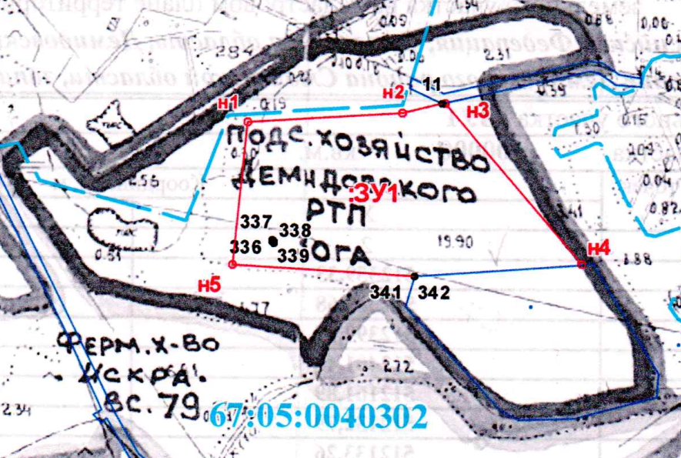 | 1. Месторасположение:  - Смоленская область, .Демидовский район, Титовщинское сельское поселение Демидовского района Смоленской области, возле д.Боярщина  -расстояние до г. Смоленск: 87 км;  -расстояние до г.Москва: 454 км.  2. Характеристика участка:  - площадь: 80000+/-2475;  - категория земель: земли сельскохозяйственного назначения;  - приоритетное направление использования: сельскохозяйственное использование (код 1.0) овощеводство  - форма собственности: государственная.  3. Подъездные пути:  -автодорога Ольша-Велиж-Невель на расстоянии 10 км.  4. Инженерные коммуникации:  - газоснабжение: точка подключения в 1,5 м от участка, максимальная мощность – 3 млн.куб.м/год, стоимость технологического присоединения – 27423,2 руб. (до 10м);  - электроснабжение: точка подключения расположена около земельного участка, максимальная мощность 1500 кВт, Стоимость технологического подключения – 550 руб. (до 0,3 м).;  - водоснабжение: возможно создание местной системы водоснабжения (скважина;  -водоотведение: имеется возможность создания местной системы (отстойник накопитель), стоимость работ будет определятся в соответствии со сметным расчетом.  5.Условия приобретения:  -аренда: 2,5% от кадастровой стоимости  -покупка 5% от кадастровой стоимости

